Plan de pruebas

Introducción:

En el presente documento se hará una especificación de las pruebas necesarias para acreditar el correcto funcionamiento del código. Estas pruebas se dividirán según sean de aceptación, de sistema, de integración y unitarias.

Diagrama de clases orientativo

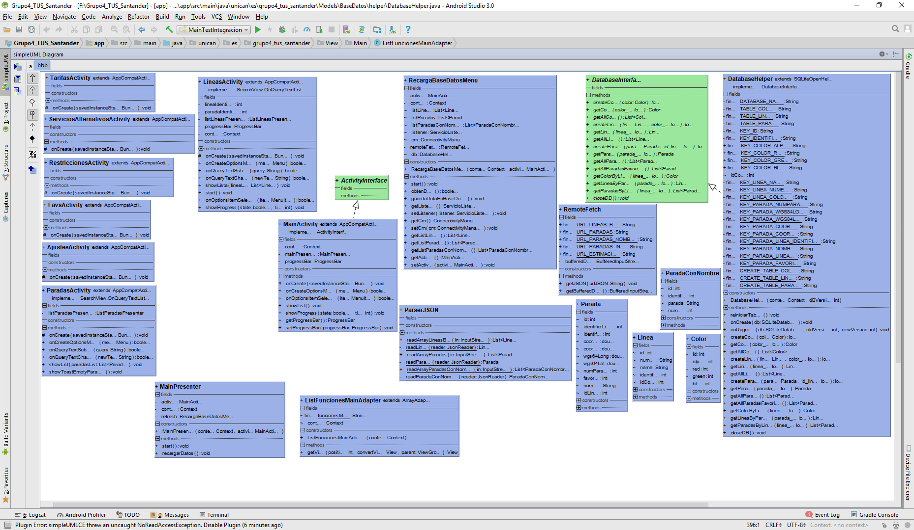

Pruebas de aceptación

En base a los casos de uso y escenarios dados identificamos los siguientes casos:

A1: Acceso favoritos

1. Acceso válido (se muestra la pantalla con la lista de favoritos).

A2: Acceso líneas

1. Acceso válido (se muestra la pantalla de las líneas).

A3: Paradas

1. Acceso válido (se muestra la pantalla con el campo de búsqueda y todas las paradas).

A4: Acceso tarifas

1. Acceso válido (se muestra la pantalla de tarifas).

A5: Acceso restricciones

1. Acceso válido (se muestra la pantalla de las restricciones).

A6: Acceso servicios alternativos

1. Acceso válido (se muestra la pantalla de las líneas).

A7: Acceso ajustes

1. Acceso válido (se muestra la pantalla de los ajustes).

A8. ProgressBar

1. Comprobamos que el progressBar se retira de la interfaz correctamente al terminar la operación de recarga de la base de datos.

Dado que la lista de funciones no se genera de manera dinámica, sino que es estática, es decir, siempre se genera con unos valores fijos y su única función es desplegar una activity nueva, estos test de aceptación consisten en que la aplicación pulse el elemento de la lista y que se abra la correspondiente activity.

Pruebas de sistema

Estas pruebas verifican el correcto comportamiento de la aplicación en diferentes versiones y dispositivos, se ha solicitado que funcione de forma que sea lo más compatible posible. Estas pruebas se harán sobre la versión más antigua compatible,

Dado que las pruebas que vamos a realizar son sobre el sistema operativo de Android con la versión 15 (IceCream), consideramos que las pruebas de sistema están incluidas en las propias pruebas de aceptación.

Pruebas de Integración

Respecto a las pruebas de integración realizaremos las pruebas relacionadas con el botón de actualizar, ya que el resto de funciones están ya comprobadas en las pruebas de aceptación ya que simplemente consiste en mostrar una lista de elementos y que estos permitan acceder a otras Activitys de la aplicación.

I1. Realizamos una actualización de los datos de la aplicación en la base de datos satisfactoria al obtener los datos del servicio web del ayuntamiento de Santander.

I2. Realizamos una actualización de los datos de la aplicación en la base de datos incorrecta al no poder obtener los datos del servicio web del ayuntamiento de Santander.

Pruebas unitarias

Respecto a las pruebas unitarias, dado que consisten en comprobar la lógica de los métodos elaborados con cierta complejidad, en nuestro caso tan solo tenemos el método obtenData() en el RecargaBaseDatosMenus:

U1. Comprobamos que el meotodo obtenData() de RecargaBaseDatos efectivamente rellena los valores en la lista de parámetros de la clase.

1. Cuando tenemos todo correcto
2. Cuando no tenemos conexiona internet